Ordenar y graficar
Elaborar un gráfico entre la zona y valor unitario

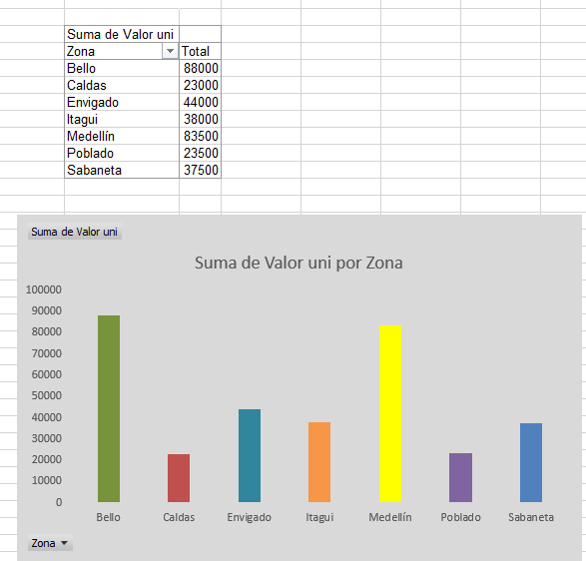

Filtros
Crear un filtro donde solo se visualice las zonas de Bello, Envigado, Medellín y sabaneta
Crear un Filtro que permita visualizar solo los registros en donde la cantidad sea mayor que 11
Crear un filtro que permita visualizar solo dos registros en donde la retención sea mayor o igual a 8,800 y menor o igual a 24000
Crear un filtro que permita visualizar solo los registros en donde el descuento sea mayor o igual a 31,000 y menor o igual a 28,500
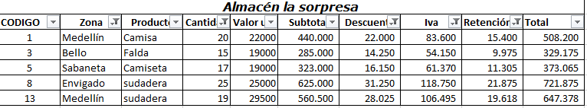

Subtotales
Subtotal un subtotal que permita visualizar por zona:
1, La suma de los subtotales
2, Promedio del descuento
3, El mayor IVA
4, La menor cantidad
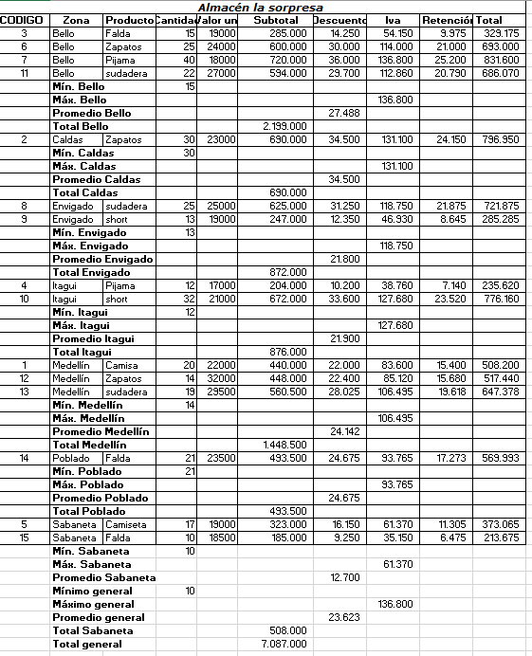

Tablas dinámica
Crear una tabla dinámica que permita visualizar informes individuales por zona tales como:
Suma del total
Promedio del subtotal

